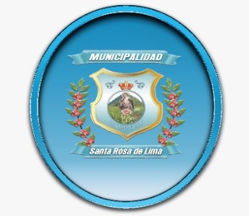
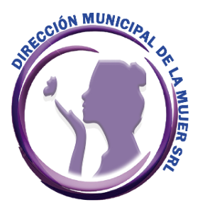
DIRECCION MUNICIPAL DE LA MUJER
INFORME DE ACTIVIDADES REALIZADAS
DURANTE EL MES DE SEPTIEMBRE AÑO 2023

REUNIONES

- Reunión ordinaria de Comisión Municipal de Seguridad Alimentaria y Nutricional (COMUSAN) del mes de septiembre con la participación de las diferentes instituciones locales del municipio donde se establecen espacios comunitarios e institucionales y los mecanismos técnicos y operativos que permita la construcción de un sistema de información con capacidad para la identificación, discusión y propuestas de solución a problemas de Inseguridad Alimentaria y Nutricional, así como también vigilar y dar seguimiento a las políticas y programas locales que estén orientadas a lograr la Seguridad Alimentaria y Nutricional de las familias.

- Participación en reuniones de los Consejos Municipales de Desarrollo, estos se configuran como el ente coordinador de participación a nivel municipal, están conformados por los Alcaldes municipales correspondientes y otros representantes de COCODES de las diferentes comunidades del municipio, en donde cabe mencionar la participación de la Directora Municipal de la Mujer o alguna representante de la misma para dar a conocer los proyectos que se realizan dentro del municipio con los grupos de personas.
CAPACITACIONES
- DIPLOMADO DE EDUCACION AMBIENTAL A TRAVES DEL INSTITUTO DE FOMENTO MUNICIPAL (INFOM): Dirigido a autoridades municipales; funcionarios y empleados municipales con el objetivo de mejorar las capacidades técnicas del personal municipal fortaleciendo el liderazgo local en sus municipios, a través de procesos de formación y capacitación municipal.
Temática del Diplomado INFOM

- Importancia de la Organización, La Productividad y la Gestión del Tiempo
- Herramientas básicas de planificación estratégica
- Importancia de los Servicios Públicos Municipales
- Educación Sanitaria y Ambiental
- Marco legal de la Gestión y manejo de desechos y residuos sólidos
- Gestión y manejo de desechos y residuos sólidos comunes
- Buenas prácticas municipales de reciclaje
- Enfoque de Género en las Políticas Públicas en programas ambientales
- Derechos Humanos y Participación Ciudadana con Enfoque de Género
- Liderazgo e incidencia local para el desarrollo personal y profesional

- 27 participantes beneficiados en los cursos de: Esteticismo y sus diferentes módulos, Computación, a través de instructores de INTECAP.

La Dirección Municipal de la Mujer en coordinación con los Centros Municipales de Capacitación y Formación Humana, CEMUCAF está beneficiando a 22 Vecinas de diferentes comunidades del municipio que forman parte de estos talleres a través de CEMUCAF, dichos aprendizajes son impartidos en el centro de formación integral de Santa Rosa de Lima por una instructora designada por parte de la Dirección General de Educación Extraescolar, DIGEEX.
AREA DE SALUD.

- Se beneficiaron a 55 familias con atención de Consulta General, Consulta de la Vista, Consulta Psicológica, Desparasitante, donación de Lentes de Lectura y medicamentos. Con el apoyo de Proyecto Amor Guatemala.

- Apertura de 1 clínica para oftalmología en las instalaciones del Centro de Formación Integral Municipal donde se cuenta con un espacio para la atención de personas con problemas visuales a través de un médico especialista en oftalmología.

AREA SOCIAL

- ENTREGA DE BENEFICIO POR PARTE DEL PROGRAMA MUNDIAL DE ALIMENTOS
Gracias a las importantes gestiones de la administración 2020-2024 en coordinación con la Dirección Municipal de la Mujer DMM se consigue una importante ayuda económica de parte del PROGRAMA MUNDIAL DE ALIMENTOS (PMA). 400 vecinos de diferentes comunidades de nuestro municipio fueron beneficiados con esta ayuda económica la cual tiene como objetivo apoyar la economía de cada hogar, está la recibirán por dos meses consecutivos priorizando las familias más vulnerables del municipio.

- Como parte de la labor social que brinda la Dirección Municipal de la Mujer a las diferentes personas de las comunidades del municipio, por parte de la Municipalidad se realizó la donación de lentes de lectura, oscuros y de protección para visualizar la computadora y salir al sol, los cuales fueron entregados sin ningún costo para que las personas pudieran utilizarlos.
TRABAJO DE OFICINA

- Atención para brindar orientación, asesoría y orientación a las mujeres del municipio de lunes a viernes en la Dirección Municipal de la Mujer, entre otras actividades. Las tareas de oficina pueden asignarse de acuerdo a los procedimientos de oficina de establecimientos individuales y pueden comprender una combinación de funciones, como por ejemplo; atender el teléfono, ocuparse de los registros, manejo de programas de computación, acá se lleva el registro de todo lo relativo a archivos y documentos sobre diferentes proyectos y talleres que se realizan con los grupos de personas de las comunidades del municipio, como también la atención a niños con problemas de desnutrición llevando el registro de entregas de vitaminas, harinas para hacer atol contribuyendo a sus mejoras para lograr su recuperación, como también las entregas de alimentos a familias de escasos recursos que se acercan a la municipalidad a solicitarlos y en otros casos se les lleva hasta sus hogares, contamos también con la coordinación y traslado de pacientes a la Fundación de las Obras Sociales del Santo Hermano Pedro en Antigua Guatemala donde se atienden diferentes especialidades de acuerdo al padecimiento de las personas que asisten, se lleva el archivo de las personas que están integradas en diferentes Huertos Familiares que se están coordinando para lograr el aprovechamiento de las hortalizas que se cosechan, de igual manera la coordinación y gestión de equipo ortopédico para personas que lo necesitan.
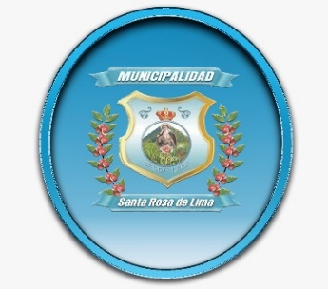
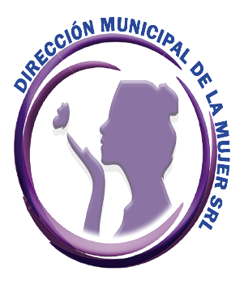
DIRECCION MUNICIPAL DE LA MUJER
INFORME DE ACTIVIDADES REALIZADAS DURANTE EL MES DE OCTUBRE AÑO 2023

REUNIONES

- Reunión ordinaria de Comisión Municipal de Seguridad Alimentaria y Nutricional (COMUSAN) del mes de octubre con la participación de las diferentes instituciones locales del municipio donde se establecen espacios comunitarios e institucionales y los mecanismos técnicos y operativos que permita la construcción de un sistema de información con capacidad para la identificación, discusión y propuestas de solución a problemas de Inseguridad Alimentaria y Nutricional, así como también vigilar y dar seguimiento a las políticas y programas locales que estén orientadas a lograr la Seguridad Alimentaria y Nutricional de las familias.

- Participación en reuniones de los Consejos Municipales de Desarrollo, estos se configuran como el ente coordinador de participación a nivel municipal, están conformados por los Alcaldes municipales correspondientes y otros representantes de COCODES de las diferentes comunidades del municipio, en donde cabe mencionar la participación de la Directora Municipal de la Mujer o alguna representante de la misma para dar a conocer los proyectos que se realizan dentro del municipio con los grupos de personas.

- REUNION A TRAVES DEL JUZGADO DE PAZ DEL MUNICIPIO DE SANTA ROSA DE LIMA. Participación en reunión realizada en el Juzgado de Paz del Municipio de Santa Rosa de Lima para tratar temas con facilitadores judiciales de diferentes comunidades, así también con la presencia de instituciones como; Ministerio Publico, en donde el Juez de Paz socializo información acerca de la red de derivación, rutas de denuncia etc, para brindar apoyo a las personas que están siendo víctimas de alguna situación.

- FORO PREVENCION DE LA VIOLENCIA A TRAVES DE LA DENUNCIA. En el marco de las acciones de fortalecimiento de la institucionalidad pública encargada del desarrollo de la Ruta de la Denuncia en casos de violencia, se tuvo la participación en un foro llamado; EN CUILAPA NOS HACEMOS MAS FUERTES EN LA PREVENCION DE LA VIOLENCIA A TRAVES DE LA DENUNCIA, cuyos objetivos fueron: socialización de experiencias sobre el abordaje de los casos de violencia y conocer los procesos implementados por las instituciones contra agresores y la atención a las víctimas por parte de los y las Operadores de Justicia en el Departamento de Santa Rosa, para tener un dialogo sobre qué y cómo hacer para mejorar el seguimiento a las denuncias que se presenten en cualquier caso de violencia.
AREA DE SALUD

- Se beneficiaron a 20 familias con atención de Consulta General, Consulta de la Vista, Consulta Psicológica, Desparasitante, donación de Lentes de Lectura y medicamentos. Con el apoyo de Proyecto Amor Guatemala.

CAPACITACIONES

- 27 participantes beneficiados en los cursos de: Esteticismo y sus diferentes módulos, Computación, a través de instructores de INTECAP.

La Dirección Municipal de la Mujer en coordinación con los Centros Municipales de Capacitación y Formación Humana, CEMUCAF está beneficiando a 22 Vecinas de diferentes comunidades del municipio que forman parte de estos talleres a través de CEMUCAF, dichos aprendizajes son impartidos en el centro de formación integral de Santa Rosa de Lima por una instructora designada por parte de la Dirección General de Educación Extraescolar, DIGEEX.

- DIPLOMADO DE EDUCACION AMBIENTAL A TRAVES DEL INSTITUTO DE FOMENTO MUNICIPAL (INFOM): Dirigido a autoridades municipales; funcionarios y empleados municipales con el objetivo de mejorar las capacidades técnicas del personal municipal fortaleciendo el liderazgo local en sus municipios, a través de procesos de formación y capacitación municipal.
Temática del Diplomado INFOM
- Importancia de la Organización, La Productividad y la Gestión del Tiempo
- Herramientas básicas de planificación estratégica
- Importancia de los Servicios Públicos Municipales
- Educación Sanitaria y Ambiental
- Marco legal de la Gestión y manejo de desechos y residuos sólidos
- Gestión y manejo de desechos y residuos sólidos comunes
- Buenas prácticas municipales de reciclaje
- Enfoque de Género en las Políticas Públicas en programas ambientales
- Derechos Humanos y Participación Ciudadana con Enfoque de Género
- Liderazgo e incidencia local para el desarrollo personal y profesional

AREA SOCIAL

- La Municipalidad de Santa Rosa de Lima a través de la Dirección Municipal de la Mujer brindan atención a las personas tanto las que se acercan al edificio municipal como las que se encuentran en las comunidades, esta vez se realizó la donación de medicamentos, vitaminas, sueros, toallas sanitarias, pañales a familias que lo ameritan, por lo tanto estas personas acudieron a solicitar ayuda humanitaria para fortalecer la salud de la familia priorizando a los más vulnerables, la Dirección Municipal de la Mujer realiza la donación para que estas personas puedan aprovechar al máximo este beneficio ya que son las familias más vulnerables en el tema de recursos económicos.

TRABAJO DE OFICINA

- Las tareas de oficina pueden asignarse de acuerdo a los procedimientos de oficina de establecimientos individuales y pueden comprender una combinación de funciones, como por ejemplo; atender el teléfono, ocuparse de los registros, manejo de programas de computación, acá se lleva el registro de todo lo relativo a archivos y documentos sobre diferentes proyectos y talleres que se realizan con los grupos de personas de las comunidades del municipio, como también la atención a niños con problemas de desnutrición llevando el registro de entregas de vitaminas, harinas para hacer atol contribuyendo a sus mejoras para lograr su recuperación, como también las entregas de alimentos a familias de escasos recursos que se acercan a la municipalidad a solicitarlos y en otros casos se les lleva hasta sus hogares, contamos también con la coordinación y traslado de pacientes a la Fundación de las Obras Sociales del Santo Hermano Pedro en Antigua Guatemala donde se atienden diferentes especialidades de acuerdo al padecimiento de las personas que asisten, se lleva el archivo de las personas que están integradas en diferentes Huertos Familiares que se están coordinando para lograr el aprovechamiento de las hortalizas que se cosechan, de igual manera la coordinación y gestión de equipo ortopédico para personas que lo necesitan.

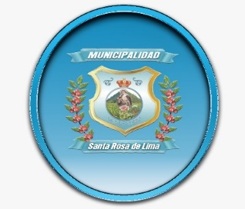
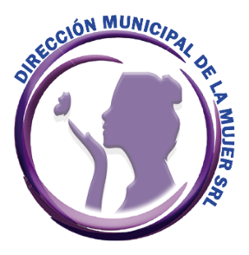
DIRECCION MUNICIPAL DE LA MUJER
INFORME DE ACTIVIDADES REALIZADAS
DURANTE EL MES DE NOVIEMBRE AÑO 2023

REUNIONES

- Reunión ordinaria de Comisión Municipal de Seguridad Alimentaria y Nutricional (COMUSAN) del mes de noviembre con la participación de las diferentes instituciones locales del municipio donde se establecen espacios comunitarios e institucionales y los mecanismos técnicos y operativos que permita la construcción de un sistema de información con capacidad para la identificación, discusión y propuestas de solución a problemas de Inseguridad Alimentaria y Nutricional, así como también vigilar y dar seguimiento a las políticas y programas locales que estén orientadas a lograr la Seguridad Alimentaria y Nutricional de las familias.

- Participación en reuniones de los Consejos Municipales de Desarrollo, estos se configuran como el ente coordinador de participación a nivel municipal, están conformados por los Alcaldes municipales correspondientes y otros representantes de COCODES de las diferentes comunidades del municipio, en donde cabe mencionar la participación de la Directora Municipal de la Mujer o alguna representante de la misma para dar a conocer los proyectos que se realizan dentro del municipio con los grupos de personas.

- REUNION A TRAVES DE COOPERATIVA EL RECUERDO DIRIGIDA A DEFENSORAS COMUNITARIAS Y RED INSTITUCIONAL DE PREVENCION DE VIOLENCIA CONTRA LA MUJER. A través de Cooperativa El Recuerdo se llevó a cabo una actividad, quienes compartieron con Defensoras Comunitaria de Santa Rosa de Lima, para socializar temas de educación para padres con el objetivo de prevenir la violencia a través de un juego llamado ‘Ampuki. Asimismo, contando con la participación de la Red de Instituciones Municipales, en donde Cooperativa el Recuerdo socializó temas de prevención de violencia y compartió material para que cada institución lo socialice con sus diferentes grupos.

- REUNION A TRAVES DE LA COOPERATIVA INTEGRAL DE AHORRO Y CRÉDITO “EL RECUERDO” R.L. ASOCIACIÓN DE MUJERES PARA EL DESARROLLO INTEGRAL DE LA REGIÓN SURORIENTE DE GUATEMALA – AMDIGUA con apoyo de la Diputación Foral de Bizkaia. Llevaron a cabo la clausura de los diversos talleres realizados como defensoría comunitaria de los derechos de la mujer, participación en los procesos de formación, sensibilización y movilización social para la igualdad de género y el empoderamiento de las mujeres y niñas del municipio, Red Institucional de Prevención de Violencia contra la Mujer, durante el período del año dos mil veintiuno al año dos mil veintitrés.

- SUBSIDIOS FAMILIARES. Reunión de escuela para padres con familias de las diferentes comunidades del municipio de Santa Rosa de Lima beneficiarias con el programa Subsidios Familiares de parte de la Secretaria de Bienestar Social, a quienes les brindan un apoyo económico mensual.

TALLERES / CAPACITACIONES

- 27 participantes beneficiados en los cursos de: Esteticismo y sus diferentes módulos, Computación, a través de instructores de INTECAP.

La Dirección Municipal de la Mujer en coordinación con los Centros Municipales de Capacitación y Formación Humana, CEMUCAF está beneficiando a 22 Vecinas de diferentes comunidades del municipio que forman parte de estos talleres a través de CEMUCAF, dichos aprendizajes son impartidos en el centro de formación integral de Santa Rosa de Lima por una instructora designada por parte de la Dirección General de Educación Extraescolar, DIGEEX.

- TALLERES A TRAVES DE CEMUCAF. Vecinas de las diferentes comunidades del municipio, están siendo beneficiadas a través de talleres por medio de COOPERATIVA TONANTEL, en donde les imparten temas a través de una representante con el Programa de educación financiera cooperativista huellas, como parte del proceso de formación integral que se les ha venido impartiendo.

- CLAUSURAS DE CURSOS A TRAVES DE INTECAP Y CEMUCAF. A través del apoyo de INTECAP y CEMUCAF la municipalidad de Santa Rosa de Lima por octavo año consecutivo lleva a cabo la entrega de diplomas y reconocimientos a los (136) estudiantes que finalizaron los diferentes cursos que este año se impartieron. ESTETICISMO, COMPUTACIÓN, COCINA, CORTE Y CONFECCIÓN y MANUALIDADES. Se inició con una misa de acción de Gracias por permitir culminar un período lleno de proyectos clausurando cursos de capacitación en beneficio del desarrollo de los vecinos del municipio de Santa Rosa de Lima, seguidamente se llevó a cabo el acto protocolario donde se hizo entrega de los respectivos diplomas por curso. Un agradecimiento muy especial a cada uno por nombre por su esfuerzo y dedicación para poder ampliar sus conocimientos y hoy estar listos para ponerlos en práctica en la sociedad y así contribuir a la economía local del municipio y de sus familias.

AREA SOCIAL

- La Municipalidad de Santa Rosa de Lima a través de la Dirección Municipal de la Mujer brindan atención a las personas tanto las que se acercan al edificio municipal como las que se encuentran en las comunidades, familias que lo ameritan, por lo tanto las personas acuden a solicitar ayuda humanitaria (alimentos, medicamentos, pañales, vitaminas, lentes para lectura) para la familia priorizando a los más vulnerables, la Dirección Municipal de la Mujer realiza la donación para que estas personas puedan aprovechar al máximo este beneficio ya que son las familias más vulnerables en el tema de recursos económicos.
TRABAJO DE OFICINA

- Las tareas de oficina pueden asignarse de acuerdo a los procedimientos de oficina de establecimientos individuales y pueden comprender una combinación de funciones, como por ejemplo; atender el teléfono, ocuparse de los registros, manejo de programas de computación, acá se lleva el registro de todo lo relativo a archivos y documentos sobre diferentes proyectos y talleres que se realizan con los grupos de personas de las comunidades del municipio, como también la atención a niños con problemas de desnutrición llevando el registro de entregas de vitaminas, harinas para hacer atol contribuyendo a sus mejoras para lograr su recuperación, como también las entregas de alimentos a familias de escasos recursos que se acercan a la municipalidad a solicitarlos y en otros casos se les lleva hasta sus hogares, contamos también con la coordinación y traslado de pacientes a la Fundación de las Obras Sociales del Santo Hermano Pedro en Antigua Guatemala donde se atienden diferentes especialidades de acuerdo al padecimiento de las personas que asisten, se lleva el archivo de las personas que están integradas en diferentes Huertos Familiares que se están coordinando para lograr el aprovechamiento de las hortalizas que se cosechan, de igual manera la coordinación y gestión de equipo ortopédico para personas que lo necesitan.

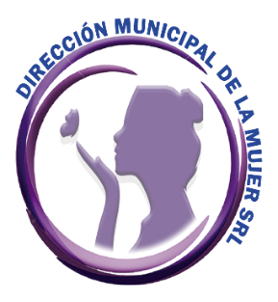
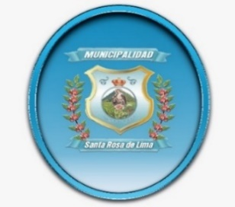
DIRECCION MUNICIPAL DE LA MUJER
INFORME DE ACTIVIDADES REALIZADAS
DURANTE EL MES DE DICIEMBRE AÑO 2023

REUNIONES
- Reunión ordinaria de Comisión Municipal de Seguridad Alimentaria y Nutricional (COMUSAN) del mes de diciembre con la participación de las diferentes instituciones locales del municipio donde se establecen espacios comunitarios e institucionales y los mecanismos técnicos y operativos que permita la construcción de un sistema de información con capacidad para la identificación, discusión y propuestas de solución a problemas de Inseguridad Alimentaria y Nutricional, así como también vigilar y dar seguimiento a las políticas y programas locales que estén orientadas a lograr la Seguridad Alimentaria y Nutricional de las familias.

- Participación en reuniones de los Consejos Municipales de Desarrollo, (COCODE) estos se configuran como el ente coordinador de participación a nivel municipal, están conformados por los Alcaldes municipales correspondientes y otros representantes de COCODES de las diferentes comunidades del municipio, en donde cabe mencionar la participación de la Directora Municipal de la Mujer o alguna representante de la misma para dar a conocer los proyectos que se realizan dentro del municipio con los grupos de personas.
ÁREA SOCIAL
- La Municipalidad de Santa Rosa de Lima a través de la Dirección Municipal de la Mujer brindan atención a las personas tanto las que se acercan al edificio municipal como las que se encuentran en las comunidades, familias que lo ameritan, por lo tanto las personas acuden a solicitar ayuda humanitaria (alimentos, medicamentos, pañales, vitaminas, lentes para lectura) para la familia priorizando a los más vulnerables, la Dirección Municipal de la Mujer realiza la donación para que estas personas puedan aprovechar al máximo este beneficio ya que son las familias más vulnerables en el tema de recursos económicos.
ACTIVIDADES

- CONVIVENCIA CON NIÑOS DE DIFERETES COMUNIDADES. Un día lleno de sonrisas y muchas alegrías se vivió con los niños en diferentes comunidades del municipio, fue una alegría poder compartir con nuestros niños en estas actividades que se realizan constantemente para poder convivir y lograr que se puedan distraer un poco los pequeños del hogar. Gracias al apoyo de Proyecto Amor, Guatemala, quienes proporcionaron en gran mayoría los regalos y una refacción para los niños que hicieron acto de presencia en las comunidades de: Las Flores, Belén, Parras, La Brea, El Rodeo, Casco Urbano.
TRABAJO DE OFICINA

- Las tareas de oficina pueden asignarse de acuerdo a los procedimientos de oficina de establecimientos individuales y pueden comprender una combinación de funciones, como por ejemplo; atender el teléfono, ocuparse de los registros, manejo de programas de computación, acá se lleva el registro de todo lo relativo a archivos y documentos sobre diferentes proyectos y talleres que se realizan con los grupos de personas de las comunidades del municipio, como también la atención a niños con problemas de desnutrición llevando el registro de entregas de vitaminas, harinas para hacer atol contribuyendo a sus mejoras para lograr su recuperación, como también las entregas de alimentos a familias de escasos recursos que se acercan a la municipalidad a solicitarlos y en otros casos se les lleva hasta sus hogares, contamos también con la coordinación y traslado de pacientes a la Fundación de las Obras Sociales del Santo Hermano Pedro en Antigua Guatemala donde se atienden diferentes especialidades de acuerdo al padecimiento de las personas que asisten, se lleva el archivo de las personas que están integradas en diferentes Huertos Familiares que se están coordinando para lograr el aprovechamiento de las hortalizas que se cosechan, de igual manera la coordinación y gestión de equipo ortopédico para personas que lo necesitan.

___________________________
María Aceituno
Directora
Dirección Municipal de la Mujer
Santa Rosa de Lima

Santa Rosa de Lima, enero de 2024

